Jueves
04
de Febrero

Primero de Primaria
Conocimiento del Medio

“Alimentos de mi comunidad”

Aprendizaje esperado: Reconocerás las distintas partes del cuerpo, practicar hábitos de higiene y alimentación para cuidar su salud.

Énfasis: Reconocerás qué se acostumbra a comer en el lugar en donde vives, y si se producen algunos alimentos.

¿Qué vamos a aprender?

Conocerás que, en México, al ser un país tan extenso y variado en climas, hay una gran diversidad de alimentos ricos y saludables, muchos de los cuales no conocemos.

Aprenderás sobre los alimentos de algunas comunidades de nuestro país y que, en algunas regiones, el alimento se obtiene no de las tiendas sino directamente de la naturaleza, como de los árboles, de los huertos, de los animales de granja, e incluso del suelo, como los gusanos o los chapulines.

¡Chapulines! ¿Cómo?

Para esta sesión ten a la mano tu libro de Conocimiento del Medio de primer grado.

¿Qué hacemos?

Te platico que en casa de mis papás había una planta, que se llama hierba santa. Cuando era niño, algunas veces cuando preparaban la comida, me mandaban a cortar unas cuantas hojitas, me decían que eso le daba sabor al guisado, y era cierto da un sabor especial a los platillos.

¡Qué rico! me encanta el sabor que pueden darle las hierbas de olor a la comida, en verdad que pueden hacer maravillas.

Ahora, qué te parece si me acompañas al estado de Veracruz para conocer cómo en una comunidad preparan sus deliciosos alimentos con lo que recogen de su entorno, como el maíz o el café, ¡Que ellos mismos cultivan! vamos al estado de Veracruz.

- Totonacos. Comemos Rico
https://www.youtube.com/watch?v=y8y_jbgcjvk

Que interesante video y cuánta comida tan rica y variada.

Para continuar con esta sesión, te pido que tengas a la mano tu libro de Conocimiento del Medio de primer grado, en la página 77 a la 78.

https://libros.conaliteg.gob.mx/20/P1COA.htm?#page/77
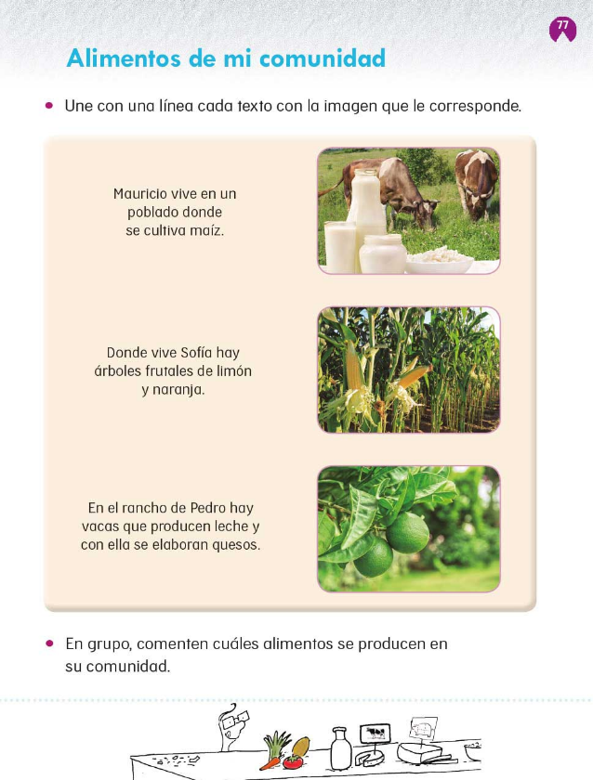

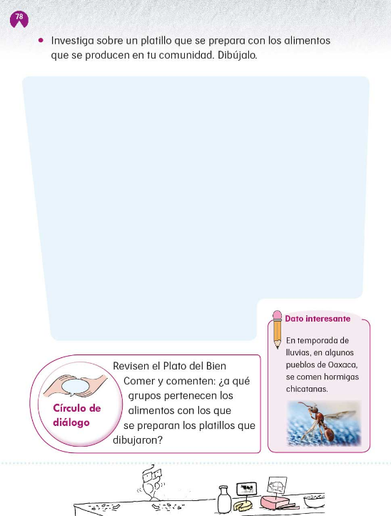

La recolección de los alimentos es muy importante, mientras que en algunas comunidades niñas y niños acompañan a sus familiares al mercado, otros los recolectan directamente del campo e incluso tienen oportunidad de subirse a los árboles para recoger los frutos.

En muchos casos la preparación de la comida tradicional se relaciona con la celebración de alguna fiesta o conmemoración importante para la comunidad o el barrio, como, por ejemplo, en el siguiente video, en el que te enseñará lo que comen en una región de Sonora y Sinaloa. Míralo del segundo ´55 al minuto 2´00 o si deseas puedes mirarlo completo.

- Mayos: El guacavaqui.
https://www.youtube.com/watch?v=qyoWxsaRcmo

¡Qué sabroso se veía el guacavaqui! además de ser muy nutritivo por las verduras y la carne, espero puedas probarlo algún día.

Ahora conocerás otro ejemplo de cómo se aprovechan los productos de una comunidad del Estado de México para preparar unos ricos tamales. Obsérvalo del minuto 11’30 al minuto 14’05 o si deseas míralo completo.

- Matlazincas - CELCI Hidalgo.
https://www.youtube.com/watch?v=d__hwpTcpRA

Ahora, pon mucha atención en los alimentos que acostumbras comer en tu familia, comunidad o lugar donde vives, si lo haces en alguna fecha especial, regístralo en tu cuaderno y cuando puedas compártanlo con tu maestra o maestro, así como con tus compañeras y compañeros.

En los anteriores videos pudiste observar que las comunidades están ubicadas en distintas regiones de nuestro país con características naturales diferentes, pero en los tres lugares aprovechan los alimentos que se producen en sus comunidades para preparar diversos y nutritivos platillos en los que utilizan verduras, frutas, y carne, hasta las cenizas de la leña.

También llamó la atención que en casi todos los lugares utilizan el maíz de manera diferente, pero siempre está presente en la comida.

Cierto, el maíz es fundamental para nuestra alimentación y desde hace mucho, mucho tiempo, es un alimento tradicional en nuestro país.

Con lo que has aprendido acerca de las costumbres de los alimentos en diferentes comunidades de nuestro país y la forma en que se obtiene, trabaja la actividad de la página 77 de tu libro de Conocimiento del Medio de primer grado.

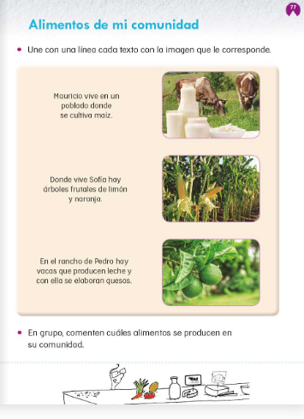

Lee las instrucciones o pide a tu mamá o papá que te ayuden a leer y realiza la actividad.

Para terminar desde tu casa investiga sobre un platillo que se prepare con los alimentos que se producen en tu comunidad y dibújalo en la página 78 de tu libro de conocimiento del medio de primer grado.

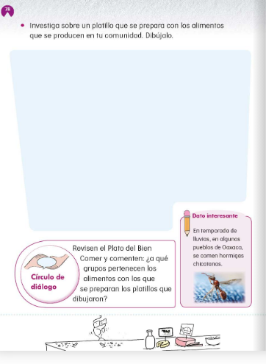

Identificaste los alimentos que se producen en tu comunidad y la forma en que se preparan para realizar un rico platillo.

Para finalizar la sesión recuerda las ideas más importantes:

- Lograste reconocer cómo en diferentes regiones de nuestro país se obtienen los alimentos con los que preparan distintos platillos y que muchos de ellos se obtienen del entorno.

- Aprendiste que existe una gran diversidad de alimentos y formas de prepararlos, desde un rico tamal de pescado hasta un sabroso caldo de carne con verduras.

- Te invito a que sigas explorando sobre los alimentos de tu comunidad, y recuerda, si tienes alguna duda puedes acercarte a tu maestra o maestro.

Si te es posible consulta otros libros y comenta el tema de hoy con tu familia

¡Buen trabajo!

Gracias por tu esfuerzo.

Para saber más:
Lectura

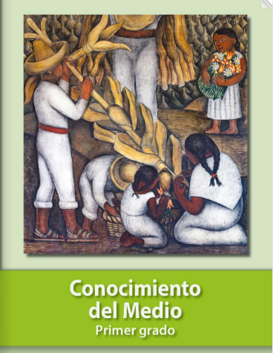
https://libros.conaliteg.gob.mx/20/P1COA.htm

